PRÁCTICA _25
1. Antes de inicializar esta práctica tenemos que cargar las librerías que vamos a utilizar, 1
1.1. Descargar el archivo .zip correspondiente y descomprimir 1
1.2. Desde el entorno IDE 1
2. Analizar el código facilitado a continuación 3
3.Analizar el circuito electrónico. 3
4. Montaje del circuito en fridzing. 4
5. Montaje del circuito en la placa protoboard. 4
6. Buscar un proyecto done se utiliza la pantalla LCD. 4
6.1. Realiza los pasos del 2 al 5. 4
7. Es obligatorio añadir a esta práctica los datasheets y catálogos utilizados. 4
8. Es obligatorio añadir a esta práctica fotos y videos del funcionamiento de todos los circuitos montados. 4

_____________________________________________________________________________
Pasos a seguir para realizar la práctica
- Antes de inicializar esta práctica tenemos que cargar las librerías que vamos a utilizar, en nuestro IDE. En nuestro caso nos hará falta la librería LiquidCrystal_I2C.h
Existen varias formas hacerlo nosotros optamos por :
  - Descargar el archivo .zip correspondiente y descomprimir .
  - Desde el entorno IDE.

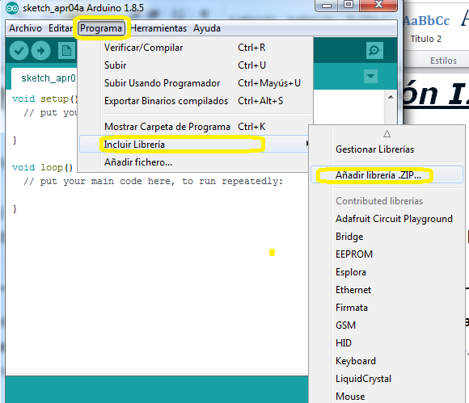

2. Analizar el código facilitado a continuación.

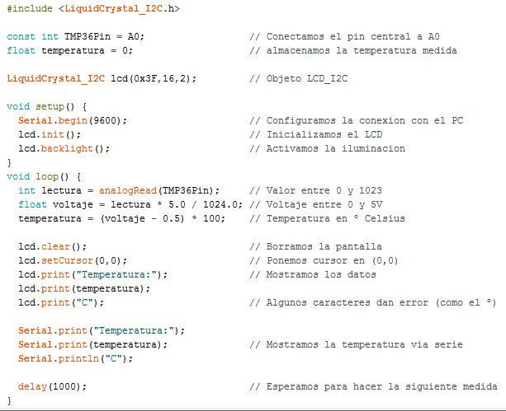

3.Analizar el circuito electrónico.
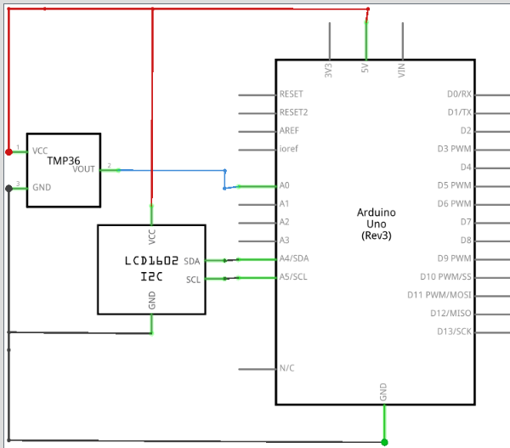

4. Montaje del circuito en fridzing.
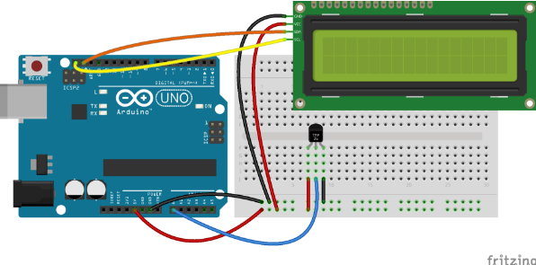

5. Montaje del circuito en la placa protoboard.

6. Buscar un proyecto done se utiliza la pantalla LCD.

6.1. Realiza los pasos del 2 al 5.

7. Es obligatorio añadir a esta práctica los datasheets y catálogos utilizados.

8. Es obligatorio añadir a esta práctica fotos y videos del funcionamiento de todos los circuitos montados.

